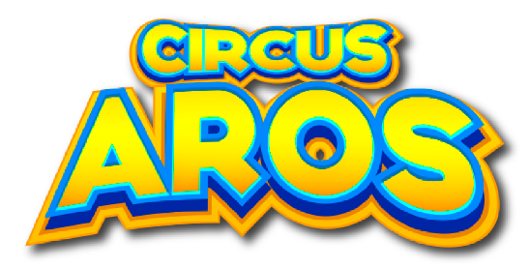

Der Zirkus kommt…
… und bald heisst es „Der Zirkus ist in der Stadt!“ Seit Anfang März ist der Circus Aros wieder in Österreich unterwegs und zeigt dabei sein mit internationalen Artisten bestücktes neues Programm.
Spannende Luftakrobatik an Strapaten und einer riesigen „Seifenblase“, sowie kraftvolle Partnerakrobatik werden neben klassischen Tiervorführungen und Clown-Späßen auch dieses Jahr wieder das Publikum begeistern.
Genießen Sie 2 Stunden Live-Unterhaltung fernab von Spielkonsolen und TV-Unterhaltung.

Die aktuellen Termine der einzelnen Spielorte entnehmen Sie bitte unserer Website

Info und Reservierung: www.circus-aros.at

Rückfragehinweis:
Markus Reinhard
Telefon: 0676 7222 678
Email: m.reinhard@circus-aros.at

